Taller Nro 7
Nombre:
Taller: UML
Objetivo:
- Utilizar UML para describir el comportamiento del sistema

Actividad:

Ejemplo 1: Máquina de café

Es un dispositivo importante. Veamos una máquina de café de filtro como se muestra en la siguiente figura.
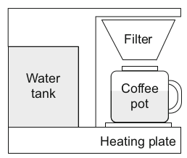

La máquina de café consta de un tanque de agua, una placa calefactora, una cafetera y una tubería de agua que va desde el recipiente de agua hasta el filtro. Cuando hay agua en el tanque y la máquina de café está encendida, el agua se calienta. La presión empuja el agua hacia arriba a través de la tubería hacia el filtro que contiene el café molido.
Finalmente, el café preparado sale del filtro a la cafetera. La máquina de café está disponible en dos versiones diferentes, una con función “mantener caliente” (modelo A) y otra sin (modelo B). Si el depósito de agua está vacío y la máquina de café está encendida, en el modelo A se activa la función “mantener caliente”. En la misma situación, el modelo B simplemente se apaga.

Respuesta:

Diagramas de Casos de Uso
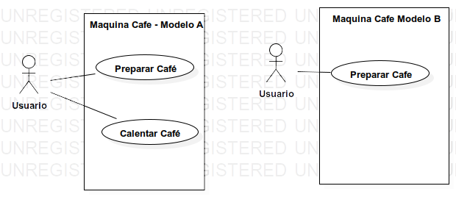

Diagrama de Estados
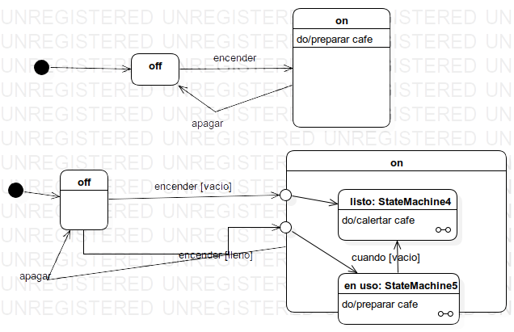
Diagramas de Actividades
